Программа СОНАТА имеет два крыла, два полушария - 2 уровня системности, которые отражены в двух документах. Такая форма обусловлена наличием в обществе двух основных слоев населения. Соотношение этих двух слоев неравномерное. Один слой - массовое сознание, обладающее простым восприятием, не имеющее глубокого научного и системного базиса. Второй слой имеет научное мышление и хорошо воспринимает системный уровень информации, но составляет небольшой процент от всего населения. Желательно производить анализ второго уровня программы СОНАТА с соответствующими специалистами, обладающими научным базисом и системной подготовкой. В случае интереса наши технологи с удовольствием прокомментируют эту часть программы и ответят на все вопросы.

Программа духовного возрождения России СОНАТА
(второй уровень системности)
СОНАТА - СОциальный
НАно-
Технологический
Апофеоз

Из древних писаний мы знаем, что возрождение человеческой цивилизации начнется, когда камень, отброшенный строителями, будет положен во главу угла.
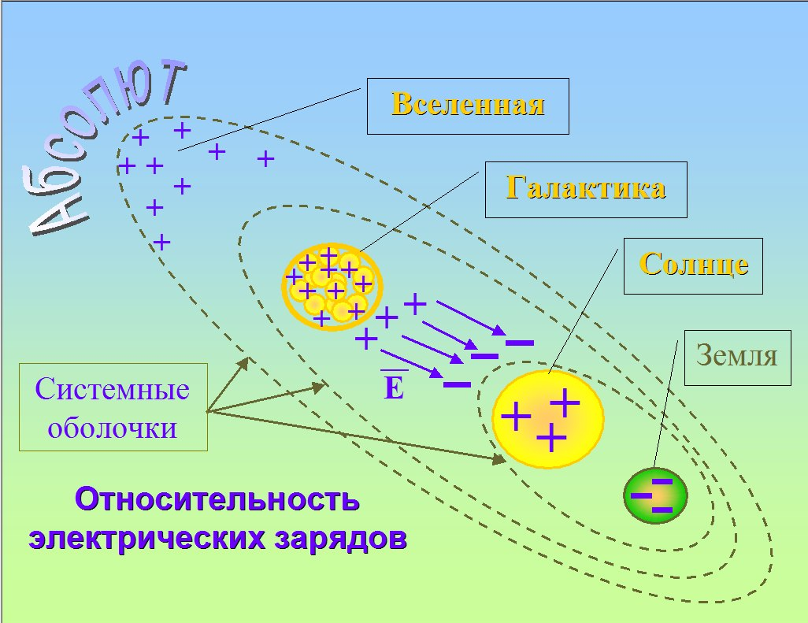

Камень, отброшенный строителями, положен во главу угла – на уровне слабых токов открыт глобальный управленец эволюцией стран и народов. Открыт механизм перераспределения слабых токов, который проявляет космическую технологию, как глобальный управленец регулирует рост соответствующих его требованиям системных оболочек (стран и народов), за счет зарядового ресурса. Те страны и народы которые угадывают основной вектор эволюции (идущий от глобального управленца) получают повышенный зарядовый ресурс и выходят в лидеры духовного и экономического развития и обгоняют тех, кто не так точно выставил системные углы своего развития.
.
Возможности - это потенциал!
Потенциал - это возможности!

Программа духовного возрождения России

В поддержку системного курса Президента «Россия – страна возможностей» разработана программа духовного и экономического возрождения России.

Мы - группа НАНО РОСС (группа разработчиков, технологов и внедренцев научного открытия ПРО СПС - процессы слаботочные природо-социальные).
20 летние исследования, слаботочных электрических явлений (атмосферного электрического потенциала или слаботочные процессы), проведенные независимой группой российских ученых, позволило выявить причины экономических кризисов, сбоев климатического баланса и негармоничных отношений при коммуникации в семье, на работе, в различных общественных средах.
Возможности - это потенциал, а потенциал - это возможности. Чтобы увеличить возможности каждого россиянина, нужно увеличить электрический потенциал страны как “общий купол” (по принципу суперпозиции потенциалов). Увеличение потенциала приведет к ускорению слаботочных процессов и будет способствовать выводу России за 2-3 года в лидеры духовного и экономического развития.
Президент подписал документ о создании некоммерческой организации "Россия страна возможностей!". Россия страна возможностей - это системный подход для постепенного вывода страны на новый уровень экономического и духовного развития.
Группа НАНО РОСС включается в поддержку системного курса Президента.
Выявленные глубинные причины кризисных явлений и духовного спада оказались не в области морально-этических представлений, а в области физических слаботочных электрических явлений.
Если ввести в жизнеуклад страны более внимательное отношение к слаботочным процессам вплоть до измерений (разработан специальный прибор, а также комплекс методик и технологий по работе с потенциалом человека), то мы сможем более точно и надежно держать вектор духовного развития. Можно сказать, что мы переходим на уровень социальных НАНОтехнологий.
Для кардинального решения поставленной задачи вывода России в лидеры духовного и экономического развития были разработаны проекты в различных сферах. Эти проекты в настоящий момент активно внедряются.

- Школа МЭР-сити (для управленческих кадров)
Магнитно-Электрический Резонанс Системная Информационно-Технологическая Интеграция
ШКОЛА “МЭР - СИТИ” формируется для системной переподготовки городских управленческих кадров (главы управ, префекты, мэры городов, губернаторы, руководители различных организаций аппарата государственного управления)
- РЦБ ОТРАДА
(Ресурсные Центры Библиотек - Оазисы Творческого Развития и Деловой Активности)
Концепция формирования активного гражданского общества на базе государственных библиотек.
- ПРЕФЕКТ-УРА
РЕ- ЦЕ - ПТ - УРА - РЕсурсные ЦЕнтры Потенциально -Технологические.
На примере проекта РЦБ “Отрада” мы предлагаем создавать Ресурсные Центры при префектурах (возможно на базе центров поддержки малого и среднего бизнеса).
Создание таких центров будет как Рецептура для активизации граждан и подъема экономики на районном уровне.
- Международный вайб-форум
Первый международный вайб форум посвящается популяризации системных знаний и передаче новых социальных технологий студенческому активу, как подрастающей силе, способной взять на себя решение глобальных задач Цивилизации.
Задачи:
Стабилизация климата на планете.
Стабилизация экономики и увеличение политической стабильности в стране.
Устойчивое развитие цивилизации.
- Школа для студентов Вайб-персонал
Для управленцев высших эшелонов власти нужны компетентные советники, которые могут способствовать правильному сбалансированному курсу политических и экономических решений.
Только прошедший системную подготовку Vibe - Персонал может решать неразрешимые ранее задачи.
Vibe - Персонал - это новая система подготовки кадров, которая позволяет готовить специалистов на системном уровне.
- Прибор - USB приставка Изумит - 1
Прибор - «Изумит-1» создан для измерения личного электрического потенциала и на втором режиме измерений для регистрации напряженности электрического поля Земли (локального потенциала Земли).
- Новые эталонные поселения (НЭП ПРО)
Новые эталонные поселения (или ноосферные экопоселения). Сеть экологических поселений нового типа.
- Новый Экономический Подход - потенциал Россию Объединит (НЭП ПРО)
Программа бескризисной экономики с учетом Потенциала человека и Земли.
- Синтрит
Инновация в сфере саморазвития. На смену ретриту приходит СИНтрит - СИНхронизация трех тел - учет приоритетов внимания и четкая синхронизация мысли - чувства - действия.
- Международная программа ЭПЛиЗ
Миссия:
- Помочь международному сообществу наладить климатический баланс на своей территории.
- Содействовать созданию, развитию и продвижению экопоселений, которые принимают в своей основе - Дельта ПЛАН - "Прирост потенциала Земли и восстановление климатического баланса" .
- Соединить в Потенциальный каркас экопоселения по всему миру для поддержки потенциала Земли и стабилизации климата на планете.
- Фестивальное движение “Дыхание Земли”
Будет способствовать восстановлению климатического баланса на планете. Используются научный, творческий, технологический потенциал разных стран и народов.
- Блок-нот
Российский блокчейн. Технология более высокого уровня, чем традиционный блокчейн, разработанная с учетом опыта блокчейн. Позволяет активизировать локальный потенциал и способствует укреплению экономики страны.
- ШАГ в ОАЗИС
Социально значимый районный проект. Теория и практика внедрения слаботочных процессов в социальную среду.
- Центр климатического баланса и устойчивого развития (Центр КБ и УР)
Для решения задачи восстановления климатического баланса открывается инвестиционный проект - 5 000 000 000 р (научный городок и Международный центр по климатическому балансу с тренинговой площадкой - подготовка международных команд и специалистов по климатическому балансу).
- Проект СЭПР (стимулирование электрического потенциала растений)
Стимулирование электро-потенциала растений - 30-40% увеличения урожайности
- ССО ПРО 2017 (социальная системная оболочка)
По аналогии с операционной системой компьютера, где происходят обновления, так и в соц среде должно происходить обновление системной оболочки при достижении сложности системы выше разрешающей способности управленцев возможен глобальный сбой, который должна предотвратить ССО ПРО 2017. Мы должны взять правильное отношение к старой системной оболочке и не разрушать ее, а мягко трансформировать.
- Конкурс “Просто-ясно”
Конкурс “СТО президентов России общественных ”. Разработан с целью укрепления существующей управленческой системы и подготовки для перехода на новый системный уровень.
- СНОП
Совет наставников, организующих потенциал. Программа подготовки и синхронизации наиболее прогрессивных слоев населения старшего возраста для передачи опыта населению не владеющему знаниями и навыками для работы с личным потенциалом и потенциалом Земли
- Старая гвардия снова в строю - проект 70/40
Восстановление биологического возраста с помощью технологий работы с потенциалом. Открывает у “старой гвардии” второе дыхание и способствует укреплению политической и экономической стабильности в стране.
- Музыка сфер
Творческий синтезный проект. Танцевально-музыкально-технологический. Открывает новый жанр в искусстве.
- Бизнес-оазис
БИЗНЕС ОАЗИС — это клуб единомышленников, который объединяет людей бизнеса, науки и спорта.
Пространство дает мощный старт устойчивому развитию творческого предпринимательства в России.
- ЭТРИНГ
Этринг - система увеличения личного КПД.
Система знаний и практик, методов и технологий использования своего потенциала для получения максимального КПД при решении бытовых задач, продвижения проектов, локального и глобального уровня.

- Инноватика в АПК (агро-промышленном комплексе)
Новые подходы к обработке почвы позволяют существенно поднять урожайность сельскохозяйственных культур через увеличение гумусного слоя, обеспечивая продовольственную безопасность страны и повышение КПД работы на приусадебном участке. Новые методы обработки земли за счет правильного внесения органических удобрений, новых оригинальных инструментов и внедрения целостной слаботочной концепции способствуют увеличению духовного потенциала.
- МБС (Многоуровневая буферная структура)
Сетевая структура нового типа с учетом потенциала, дающая возможность человеку получить 3Д доход (моральный, ресурсный и экономический доход) и способствующая повышению потенциала локальной территории и укреплению экономики.
- МБС (Молодежный балл-синхрон)
Способствует объединению молодежи, выявлению молодежных лидеров новой формации.
- Познавательно-развлекательная программа “Мы такое, братцы, можем!”
Позволяет не только ввести в слаботочную концепцию, но и вдохновляет население на преодоление кризисных тенденций.
- Мото-авто-вело квест “МАВРИТАНА”
Массовое движение, способствующее быстрому распространению социальной инноватики во все уголки страны
- Социальный семейный серфинг 3С+
Повышает комфортные отношения в семье. Формирует семью единомышленников. Способствует решению проблемы отцов и детей.
- “Триллер “Бали-синтрит”.
Синтритные деревни, синтритный туризм, синтритный бизнес. Долевое участие в недвижимости синтритного центра на о.Бали, где решаются вопросы отдыха (синтритный туризм), саморазвития (синтритные практики и тренировки в синтритной деревне) и бизнеса (синтритный бизнес).
- Зарядовые команды
Новый подход к тренировке спортивных команд с учетом слаботочных процессов для вывода их на новый уровень.
- Экстра-коучинг или звездное человечество.
Человек в коллективной среде попадает в поле синергии и у него появляется возможность накопить свободную энергию для преодоление эффекта старения (по нашей концепции старение - это кризисное явление в отдельно взятом организме, глобальная привычка).
- Ф-кино - инновации в сфере информационных технологий
Позволяет вывести в актив массового зрителя и сделать его из пассивного воспринимающего активного героя киносюжетов.

Все проекты разработаны с учётом слаботочных процессов на базе научного открытия ПРО СПС.
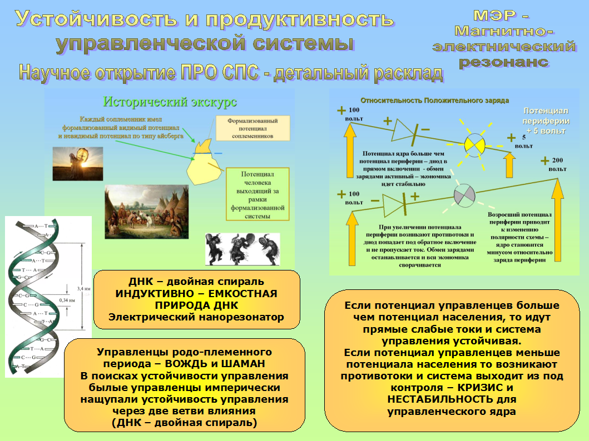
В настоящий момент идет активное усложнение социальных процессов: информационное, организационное, технологическое, и если раньше было возможно управлять процессами более простыми методами, то теперь управленцам необходимо взять социальные НАНОтехнологии, для того, чтобы система не вышла из-под контроля.
Переход страны на более качественные управление может происходить без больших затрат за счёт системной переподготовки всей страны. Группа НАНОРОСС предлагает поднять уровень системной подготовки наших управленцев на порядок выше, чем уровень системной подготовки управленцев других стран. В этом случае Россия сделает буквально квантовый скачок в духовном и экономическом развитии.
При постановке системных ориентиров страна станет морально здоровой, экономически мощной и устойчивой, а в области безопасности недосягаемой. Если предложенные методы принимаются, то мы готовы более подробно раскрыть проекты и программы, разработанные НАНО РОСС.
Чуть более подробно о физических принципах открытых явлений смотрите в приложении к программе духовного возрождения России.

Приложение

НАНО РОСС
Потенциал Россию объединит!
Россия - СИНТЕЗ, СИНХРОН, СИНЕРГИЯ !

Климатический баланс,
духовное и экономическое процветание страны
определяются
СИСТЕМНОЙ грамотностью населения

Россия за 2-3 года может стать лидером духовного и экономического развития. Обоснованием такого утверждения является научное открытие ПРО СПС. Научное открытие ПРО СПС расшифровывается как ПРОцессы Слаботочные Природо-Социальные. Эта тема очень объёмная: поскольку процессы слаботочные природо-социальные затрагивают все аспекты и внутреннего мира человека, и весь его жизнеуклад.
Чтобы хорошо раскрыть эту тему потребуется целый научно-популярный сериал. А в этом документе обозначены главные результаты 20-летней работы небольшой научный группы, работающей на волонтерских принципах.
В результате исследования атмосферного электрического потенциала Земли и проверки на корреляцию его с потенциалом человека стало понятно, что это связанные параметры и стало понятно, как потенциал человека напрямую влияет на экономический рост в стране.
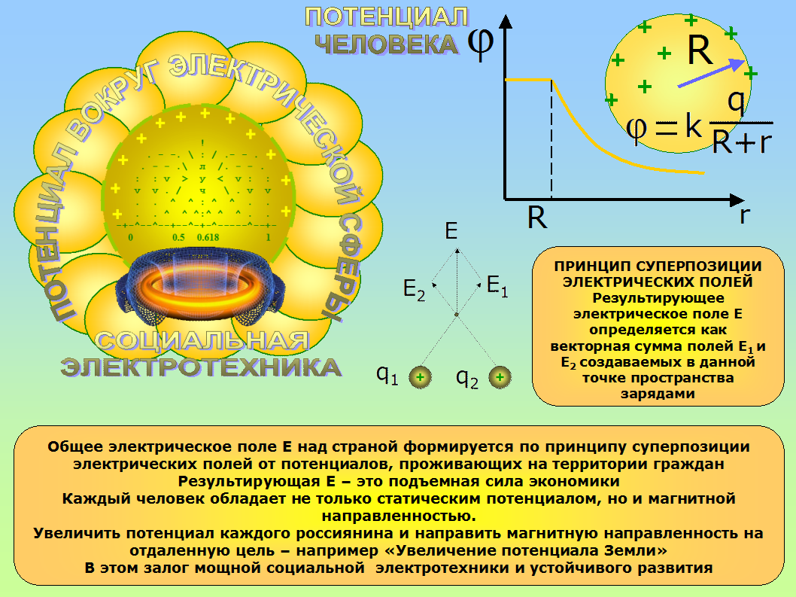
На слайде мы видим социальную электротехнику. Она строится с учетом статических электрических и магнитных полей.
Человек, имея статический потенциал, воспринимает магнитное поле Земли по аналогии, как движущаяся заряженная частица. При любых активных действиях в социуме человек с его потенциалом подвержен влиянию электрических и магнитных полей Земли (как заряженная частичка, двигаясь в магнитном поле, взаимодействует с магнитным полем, при этом возникает сила Лоренца и отклоняет частичку от первоначальной траектории).
Потенциал человека, перемещаясь в магнитном поле Земли, ощущает влияние силы Лоренца, которая может иметь два прямо противоположных направления. Сила Лоренца может влиять на замедление или на ускорение экономической динамики, если мы будем чуть больше внимания уделять своему личному потенциалу и ориентироваться на отдаленную цель, например «Увеличение потенциала Земли».
ПРИМЕЧАНИЕ:
Статическое поле любого человека имеет положительный заряд и по принципу суперпозиции электрических полей они складываются. Магнитная направленность, в отличие от статических полей, может сильно уменьшать потенциал друг друга.
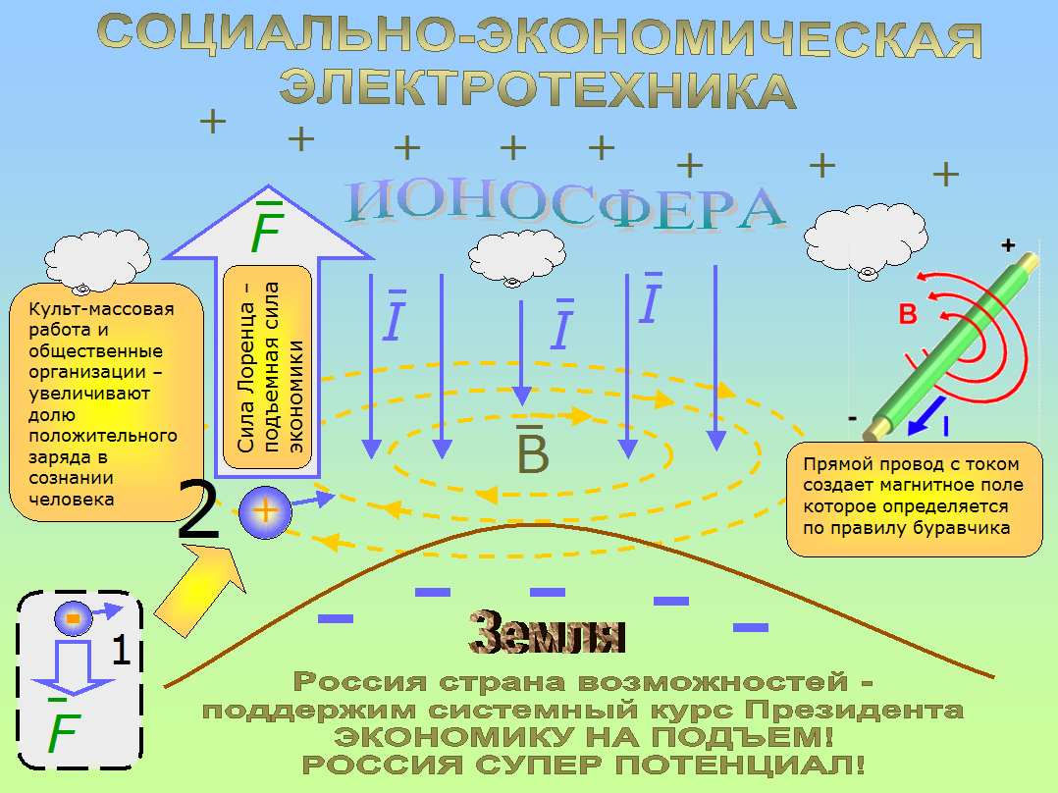
КОММЕНТАРИИ К СЛАЙДУ:
Слабые токи протекают в атмосфере от положительно заряженной ионосферы (как Анод) по направлению к отрицательно заряженной поверхности Земли (как Катод). Эти слабые токи создают магнитное поле определенной направленности. Если потенциал движущейся частицы большой, то мы получаем большую подъемную силу Лоренца. Это дополнительная сила помогает преодолеть кризисные тенденции. Так материнская система Земли регулирует своих “детей” за счёт большой добавки магнитной силы Лоренца в процесс вращения экономики. При неверных действиях народности, проживающей на локальной территории Земли, подъемная сила Лоренца исчезает, и такое сообщество теряет конкурентоспособность в сравнении с другими странами и народами.
Это явление глобального характера, обойти его невозможно, можно только учесть и получить поддержку материнской системы Земли.
Чем более точно мы сможем учесть электромагнитные явления на своей территории, тем больше будет добавка от материнской системы, что позволит выйти в лидеры экономического и духовного развития.

Чтобы получить мощный подъем экономики в стране, необходимо учесть как статические потенциалы каждого россиянина, так и магнитную направленность, которую необходимо повернуть с жесткой конкуренции, на отдаленную объединяющую цель «Увеличение потенциала Земли».
Эту отдаленную задачу можно решать через увеличение возможностей для каждого россиянина с учетом его личного потенциала и потенциала Земли. Противоречие между глобальными задачами и интересом каждого гражданина исчезают и возникает - СИНТЕЗ, СИНХРОН, СИНЕРГИЯ - МОЩНАЯ РОССИЯ.

Научное открытие ПРО СПС открывает новые возможности для каждого россиянина и мы со своей стороны, со стороны разработчиков технологов и внедренцев научного открытия ПРО СПС, готовы предложить свои разработки и технологии (часть представлена на электронном стенде),

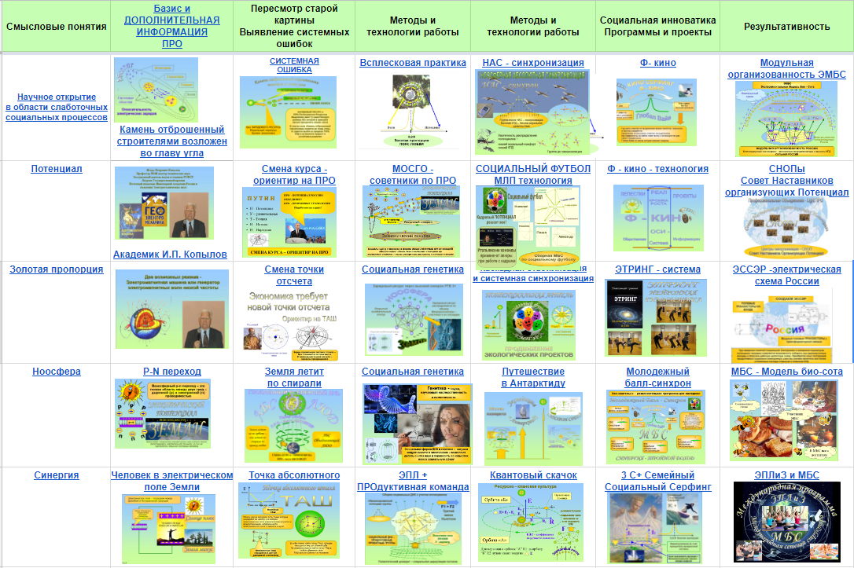

которые позволят небольшими корректировками за два-три года вывести Россию в лидеры духовного и экономического развития.
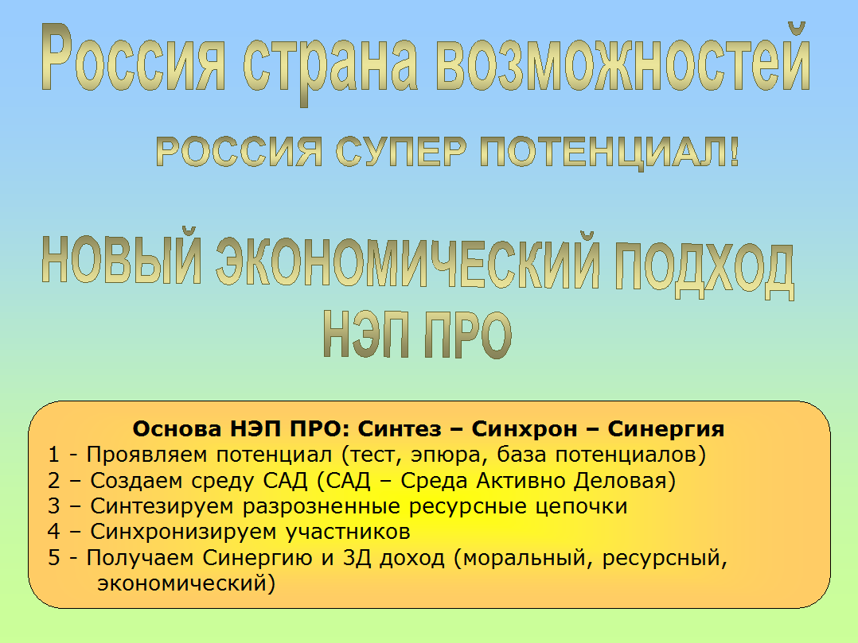
Для ощутимого эффекта от движения НЭП ПРО в поддержку программ Правительства Москвы и системного курса Президента “Россия - страна возможностей” идет подготовка серии круглых столов “Жемчужная нить”, на которых для каждого россиянина будет предлагаться расширение коридора возможностей, через освоение новых методов социального партнерства, связанных с электрическим потенциалом Земли и человека.
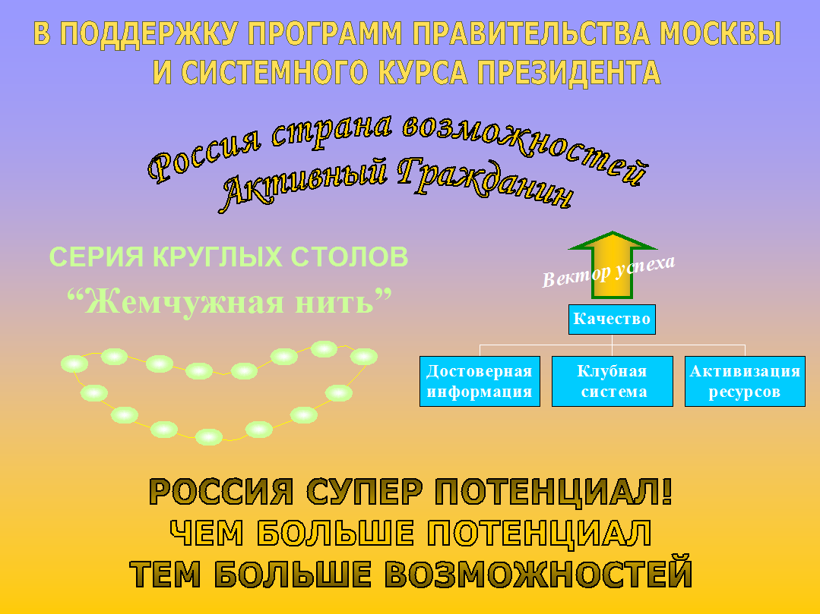

Для увеличения личной продуктивности каждого россиянина на круглых столах предлагается получше разобраться в социальной электронике и социально-экономической электротехнике.
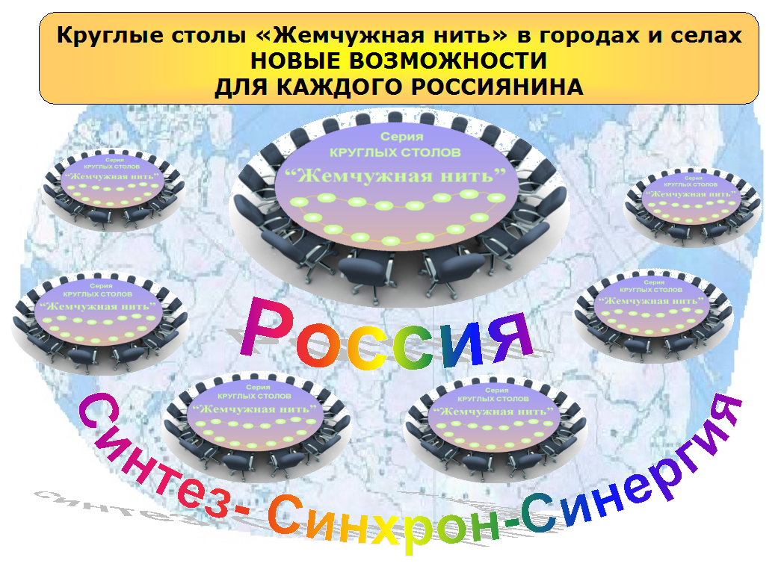
Параллельно с организацией круглых столов начинается серия виртуальных технологических семинаров, которые будут проводиться на радио- и интернет-каналах.

Приглашаем общественные организации и активных граждан принять участие в серии круглых столов в поддержку программ Правительства Москвы и системного курса Президента “Россия - страна возможностей” .

Россия - СИНТЕЗ, СИНХРОН, СИНЕРГИЯ !

